INDICAÇÃO Nº /2020

Autoria: Vereador Seu Marcos

Senhor Presidente:

Indico à Mesa, na forma regimental e após ouvido o Plenário, que seja solicitado ao Senhor Antônio Sérgio Ferrari, Presidente da Emurb, a implantação de rampa de acesso para cadeirantes no canteiro da Avenida Simeão Sobral, em frente ao Lojão Fasouto, Bairro industrial.

Palácio Graccho Cardoso, Aracaju, 19 de fevereiro de 2020.

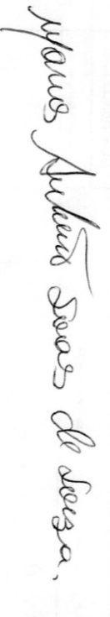

VEREADOR SEU MARCOS

